仮称 おしろテラス
（公共空間を活用した賑わい創出事業）
キッチンカー事業者募集について

１．目的
公園・広場を活用し、既存施設との相互融合を図りながら、中心市街地の活性化と回遊性・滞留性の向上に繋げることを目的に本事業を実施します。

２．スケジュール
次の日程により募集を行います。
ただし、応募の状況に応じて、追加の応募者を決定する場合があります。

・応募期間：令和４年５月２０日（金）～令和４年６月３日（金）午後４時まで
・実施期間：令和４年７月１日（金）～令和４年７月３１日（日）
※７月９日（土）、１０日（日）の募集は行っておりません。

①スケジュールは変更になる場合があります。
②まちづくり甲府（以下「運営者」という）は、本公募に関する申請内容等を公表することがあります。
③提出された申請資料は、応募者の選定以外に使用いたしません。
④審査資料提出後は、原則として審査資料に記載された内容の変更は認めません（申請した出店車両や販売品目を除く）。ただし、特別な事由により、変更せざるを得ない場合は協議に応じます。
⑤選定結果の公表は、６月６日（月）午後４時以降 「合同会社まちづくり甲府のHP（https://www.genkinamachi-kofu.com/）」上で行います。

３ 募集内容
応募の際は、公園の利用状況等を把握するために、事前に現地の下見をしてください。
（１）出店場所
①出店場所
舞鶴城公園南広場（県民会館跡地 甲府市丸の内1-9-11）
出店応募台数が同一日時で複数ある場合、運営者側で調整する場合があります。
②キッチンカー出店許可対象面積：１０㎡程度／台
（２）募集事業者数
キッチンカー １日あたり最大３事業者程度
（３）指定する用途
移動販売車（販売営業車又は調理営業車）を用いた売店。
（４）販売品目
飲食物（自動車関係の営業（調理営業・販売業）で保健所から許可を得ているもの。酒類
の提供は不可。
※場合によっては、そうざい製造業許可や菓子製造業許可等が必要となります。
なお、新型コロナウイルス感染拡大に伴い、行政機関からの自粛要請などが発出されている期間は販売を取りやめることがあります。
（５）営業時間
午前１０時～午後５時 ※搬入搬出時間含む
（６）可動式日よけの貸し出し
簡易な可動式ひよけを１事業者１基まで使用することができます。希望者は、事前に申し
出のうえ、出し入れ及び日中の管理を含めて責任を持って使用してください。
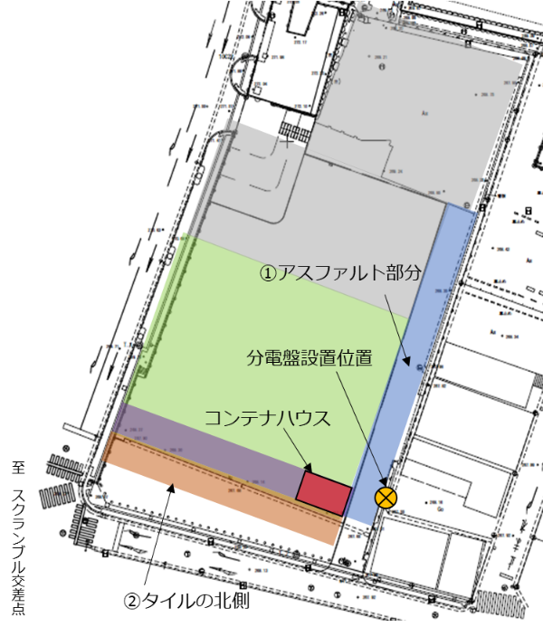
（７）その他出店要件
①キッチンカーによる出店
・飲食の提供とする。※酒類の提供不可。
・キッチンカーの出店場所は
原則「図①公園内東側アスファルト部分」とする。
ただし、緩衝材・コンパネ等で充分な養生した場合
に限り、「図②タイルの北側（芝生側）」も可能とする。
※緩衝材・コンパネ等の規格については、出店者説
明会にて説明します。
・定期的な出店ができること
・県内に事業所等を有する事業者であること
・甲府市内にて有効な食品営業許可書を有すること（営業許可証に記載された営業の種類が、自動車による飲食店営業、菓子製造業又は喫茶店営業であること）
・食品衛生責任者、又はそれに代わる資格を有する者
・食品賠償保険等に加入している者
②注意事項
・公園内での給水はできません。
・応募者はゴミ箱を設置するとともに、公園の清掃を
行うこと
・出店に当たっては運営者の広報事業などにご協力ください。
・出店に関するアンケート調査に応募者は協力するものとします
・新型コロナウイルス対策ガイドラインに従い実施すること（誓約書を提出頂きます ）
・公序良俗に反する内容でないこと
・暴力団又は暴力団員でないこと
・暴力団関係者と密接な関係を有しない個人・団体であること
・政党その他の政治団体等の政治活動、布教その他の宗教上の活動を目的としないこと

４．出店に伴う料金について
売上の１０％（上限3,000円）
※原則、雨天時における出店は、各事業者の判断となりますが、出店しない場合のキャンセル料は、発生しません。ただし、自己都合によるものについては、キャンセル料として1,000円請求させていただきます。
最終日の出店終了後 指定口座へお振込みください。
山梨中央銀行 柳町支店 普通 口座番号569142 名義：（同）まちづくり甲府
また、日ごとの出店終了後、売上報告（金額、販売個数等）をお願いします。
今回の出店実績（売上、個数等）を総合的に判断する中で、優良事業者については、今後、まちづくり甲府が実施するキッチンカー出店を伴う事業の際に、優先的な出店を行います。

５．書類の提出について
まちづくり甲府まで以下の申請書類を提出頂きます。
（１）提出方法： E メール bank@kofucci.or.jpか直接ご持参ください。
（２）申請書類：
①出店申込書（計３枚）
・出店概要
・誓約書（本要項記載内容等）
・乗り入れ車両確認書（搬出入作業で車両を使用する場合も記入ください）
・火気使用責任者（キッチンカー内で火気を利用する場合は記入ください）
②飲食を伴う出店をする方は以下の届出をして頂くことになります。
・食品衛生責任者、又はそれに代わる資格の写し
・飲食店営業許可証の写し
（３）申請書類の取得方法：
まちづくり甲府HP
https://www.genkinamachi kofu.com/

６ 申込～実施の流れ
①申し込み（応募者→運営者）
②選考（運営者）
③結果発表（６月６日（月）午後４時以降）
④出店者説明会（６月７日（火）以降を予定）
⑤出店

７ 注意事項
①関係法令等の遵守
- 広場使用の際は、山梨県都市公園条例及び食品衛生法など関係法令を遵守ください。
- 食中毒対策等のため、PL 保険（生産物賠償保険）等の加入を推奨します。
②新型コロナウイルス対策
  - 山梨県の新型コロナウイルス感染拡大予防ガイドラインに従って実施してください。
③搬入・搬出
・公園内への車両の乗り入れについては、申込書記載の場所でキッチンカーとして駐車して使用すること及びそのための出入りに限って認められるものであり、他の用途での乗り入れや他の場所への乗り入れは禁止となります。また、公園内での車両の運転に際しては、公園利用者の安全に十分配慮し、最徐行としてください。
  - 広場使用については、原状回復が基本です。設営物の搬入出時や実施中は、会場保護に留意し、必要に応じ予防措置を講じてください。
  - 広場の設備等を損傷した場合、その回復に要する費用は応募者の負担となります。
  - 搬入出の際は通行者の安全を最優先し、広場使用可能時間内で行ってくだい。
  - 広場に日常的に設置されている設置物の取り外しは出来ません。また、糊付け、くぎ打ち等、原状に戻すことの出来ない行為は原則出来ません。
  - 床がタイル張りの広場や芝生内に重量物を設置する場合は、コンパネ等で充分な養生をしてください。
  - 延長コードを使用する場合は、通行者が転倒しないようにコンセント（配電盤）から使用場所までのコードはできるだけ広場の隅を這わせ、ケーブルプロテクター等で養生してください。
④設置物のウエイトについて
  - のぼり、パラソル、テント、ステージ等の設置物は、倒れないよう固定してください（芝生などへのペグや杭を打ち込むことは禁止されています）。
  - ウエイトの貸出はありませんので、応募者でご用意ください。
⑤設営物・掲示物の管理
  - 実施中および搬入出時における設営物の保護・管理については、応募者で行ってください。
⑥チラシ等の表示
  - 広場使用に伴い、作成したチラシの電子データをご提供いただける場合は、HP・SNS 等にて、広報させていただきます。
⑦衛生管理
  - 床面を汚損するおそれのある場合は床面の養生を行ってください。
  - 使用後は、現状復旧し、周辺も含めて清掃を行ってください。
  - 発生したゴミについては、当日持ち帰ってください。
  - 施設の破損、傷の付着、着色等が確認された場合は、補修工事費等実費を請求させていただきます。
⑧応募者の責任
  - 応募者が施設・設備・第三者等に損害を与えた場合、また使用に伴う人身事故及び物品等の盗難、破損等のすべての事故について、その責は応募者が負うものとし、その損害額をすべて賠償いただきます。（イベント保険等へのご加入をお勧めします。）
⑨周辺環境に関する配慮
  - 実施内容に対する苦情は、誠意をもって、応募者にて対応してください。
  - 運営者に連絡がきた苦情についても、応募者に連絡しますので、必ず現地にて対応し、結果を運営者にご報告ください。
  - 通行者や周辺施設から苦情が寄せられた時は、出店を中止していただく場合があります。
  - 広場は公共的な空間であることを考慮し、周辺利用者や通行者が不快に感じる行為や支障がでる行為（過度な呼び込み等）はご遠慮ください。場合によっては、音量制限や内容の変更をお願いする場合がありますので、ご了承ください。
⑩駐車場
  - 応募者、来場者用の駐車場はありません。近隣の有料駐車場をご利用ください。
  - 交通マナーを遵守してください。路上駐車、迷惑駐車などは厳禁です。
⑪会場デザインルール
  - シートをご利用の場合は、景観に配慮することとし、来街者から見える範囲でブルーシートを使用しようとする場合は、運営者へご相談下さい。
  - 販売行為などを行う場合は、原則、シートなどを敷いた床面へ直置きでの販売を禁止しています。
  - 実施当日にのぼり・看板を設置予定の場合は、事前に運営者へご相談ください。本数などを制限する場合があります。（のぼり・看板・広告等は出店に関係するものに限る）
⑫その他
・実施期間中は、イベントが行われている可能性があります。場合によっては、出店場所・時間等の変更をお願いすることがございます。
  - 実施当日は運営者の指示に従ってください。
  - 本要項の記載事項や当日の運営者の指示に従わない、また出店が本事業の趣旨にそぐわない内容であると判断された場合、使用をお断りする場合がございます。
  - その他定めのない事項に関しては、運営者と協議の上、善良に対処してください。

